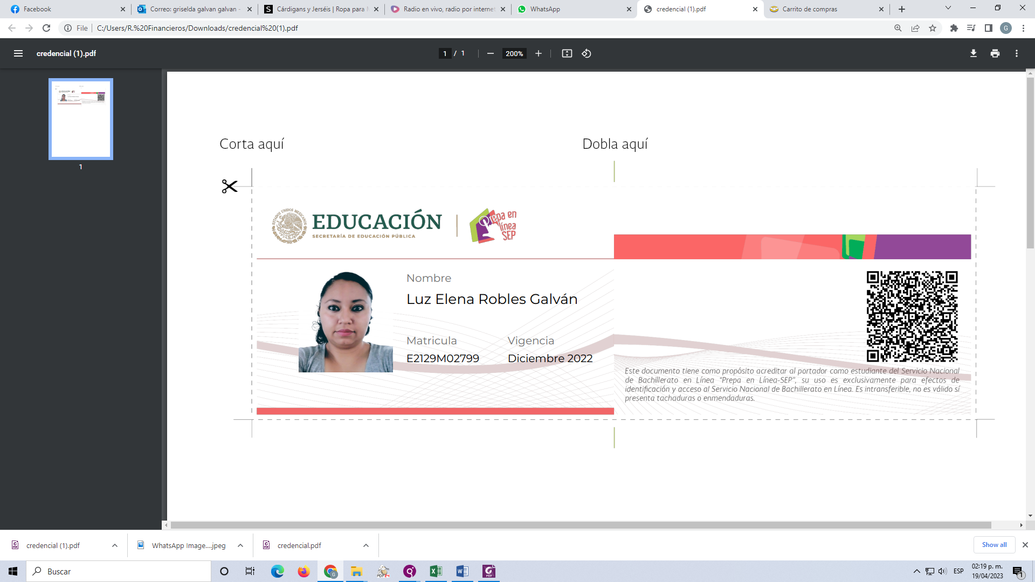

LUZ ELENA ROBLES GALVÁN

EDAD: 35 Años

FECHA DE NACIMIENTO: 29 DE julio de 1987

DIRECCION: Av. 5 de mayo #66 colonia. La Victoria

RFC: ROGL870729B77

CURP: ROGL870729MZSBLZ00

TEL: 492 187 95 62

OCUPACION:

* COCINERA

DATOS

DEPORTIVOS:

* Especialidad – Medio Fondo
* Ruta 10 Km
* Pruebas – 5,10,15 kilómetros
* Categoría- Libre
* Entrenador- Ramón Alejandro Ramírez González
* Club deportivo- Zacatecas
* Estatura- 1.60
* Peso – 60km

DATOS MÉDICOS:

* Tipo de sangre- A+
* Alergias- Ninguna
* Padecimientos- Ninguno
* Medicamentos especiales- Ninguno
* Suplementos Nutricionales- Centrum- vitaminas y minerales